Proyecto del módulo Entornos de Data Warehouse ¿Qué hay que hacer? En MongoDB Atlas deberemos hacer lo siguiente:

● Crear la base de datos “proyecto” en nuestro cluster creado (si no se tiene habrá que crearlo).

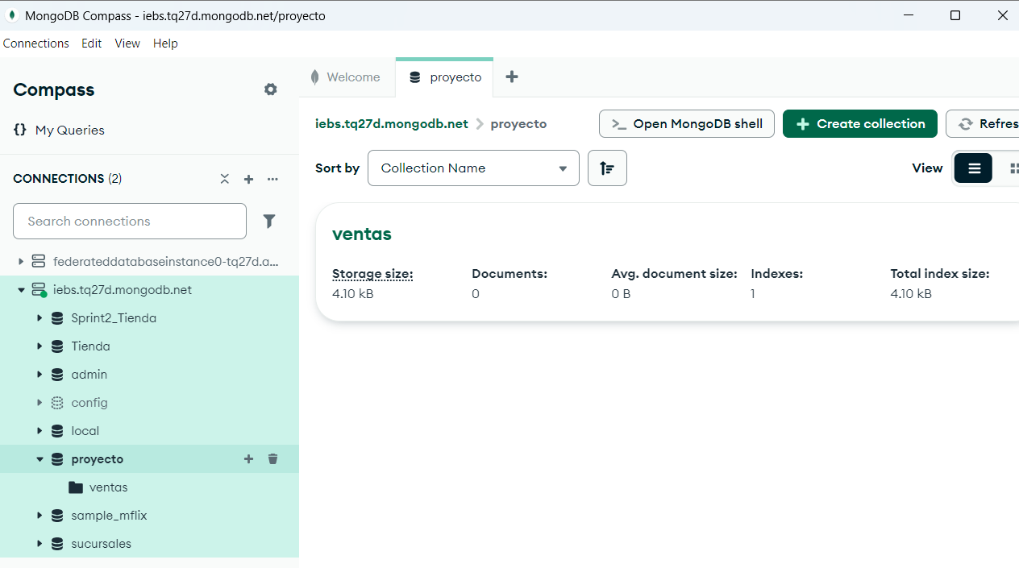

● Crear la colección “ventas” dentro de nuestra base de datos “proyecto”.



● Crear la colección “videojuegos” dentro de nuestra base de datos “proyecto”.

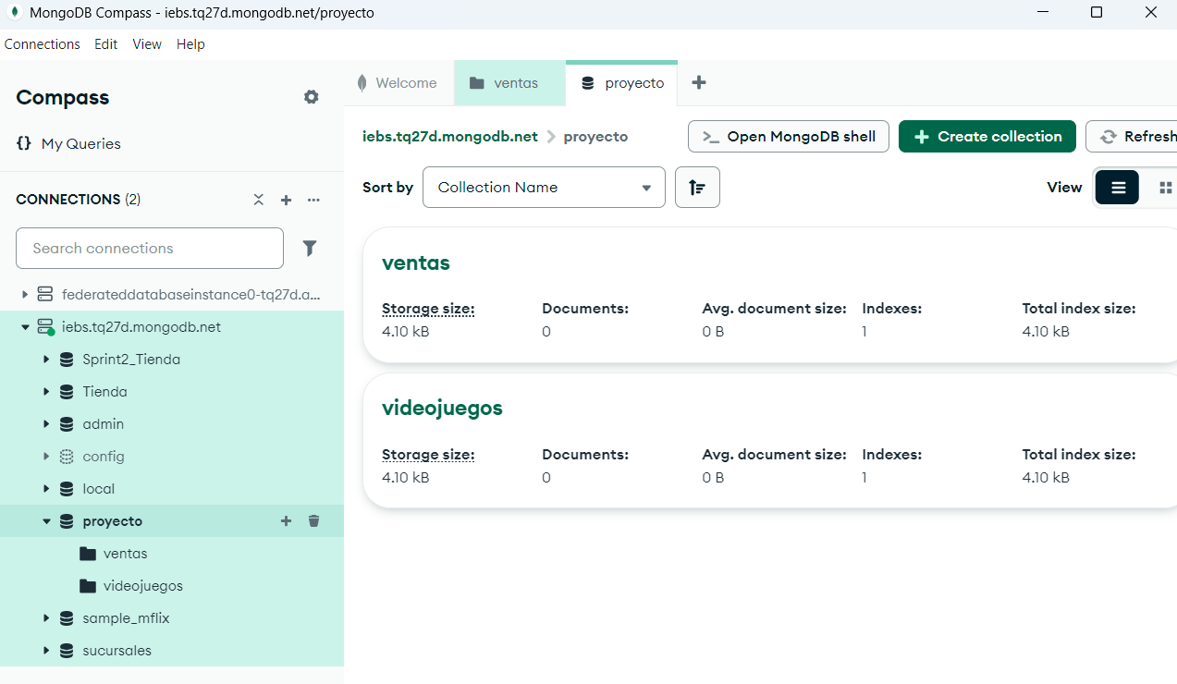

● Importar los datos de los ficheros aportados en el proyecto (deberíais de ver 2 de ventas y 2 de videojuegos, uno en formato csv y otro en formato json).

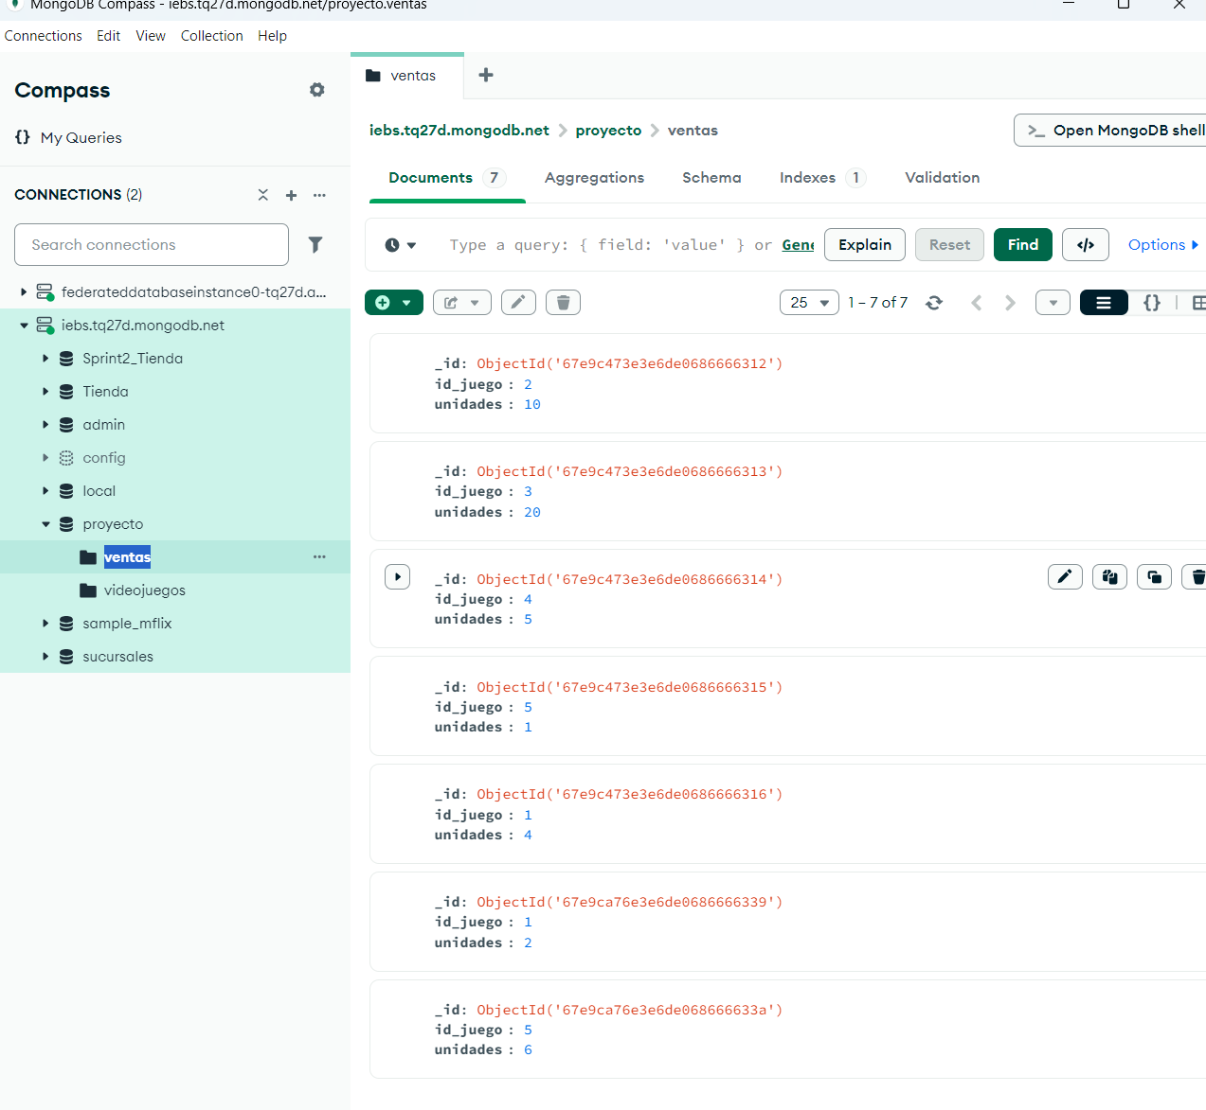

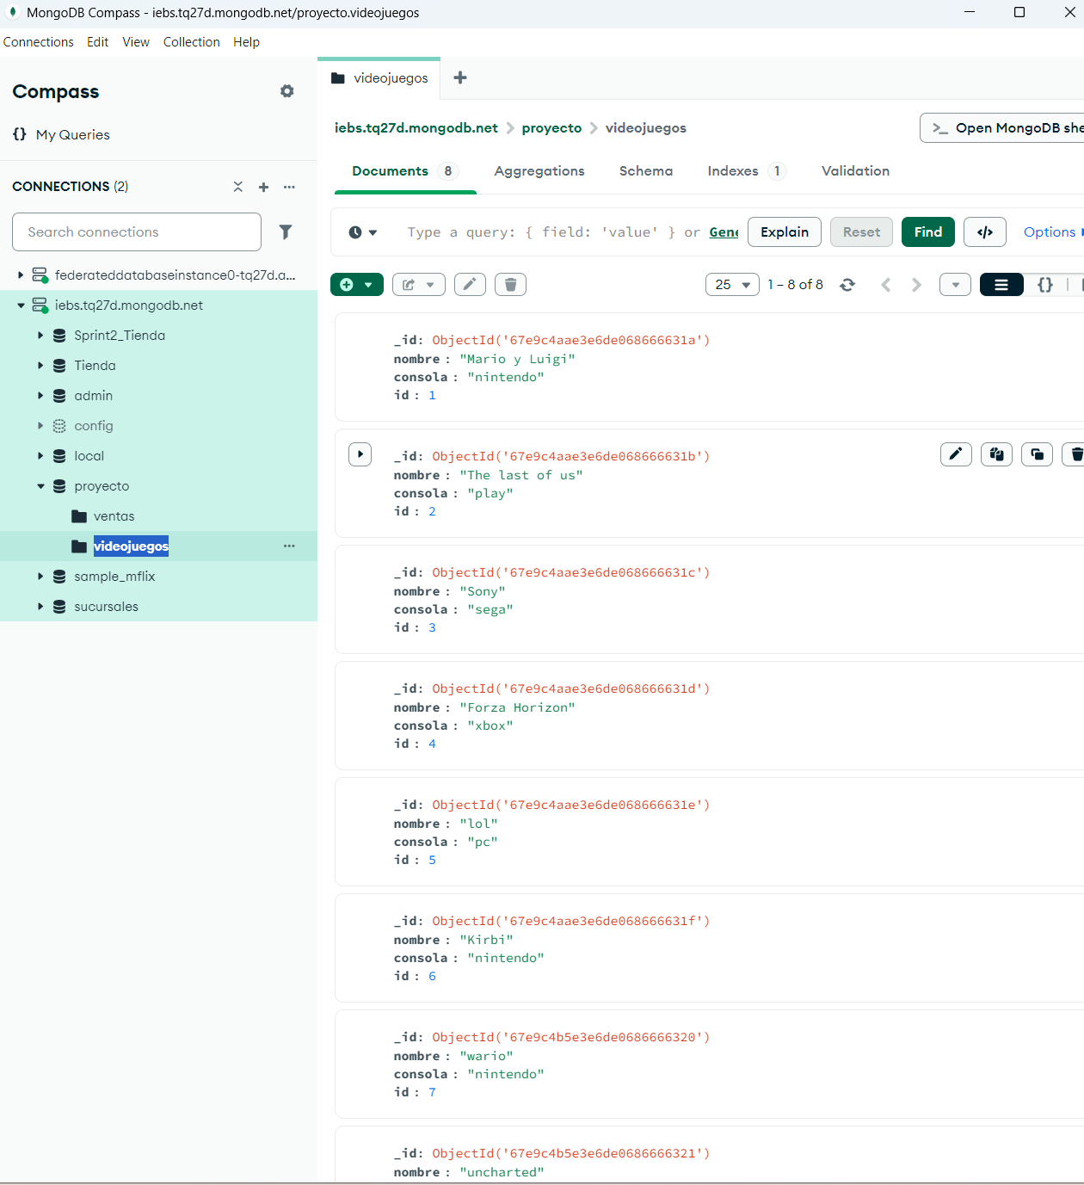

● Conectar el Data Federation con nuestro cluster introduciendo la base de datos “proyecto”.

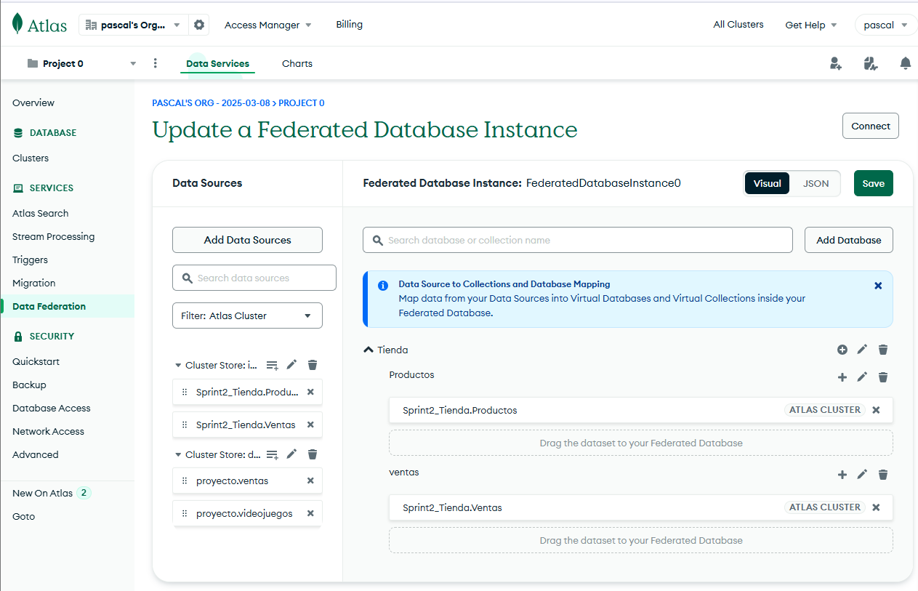

● Crear la base de datos “proyecto” en el Data Lake.

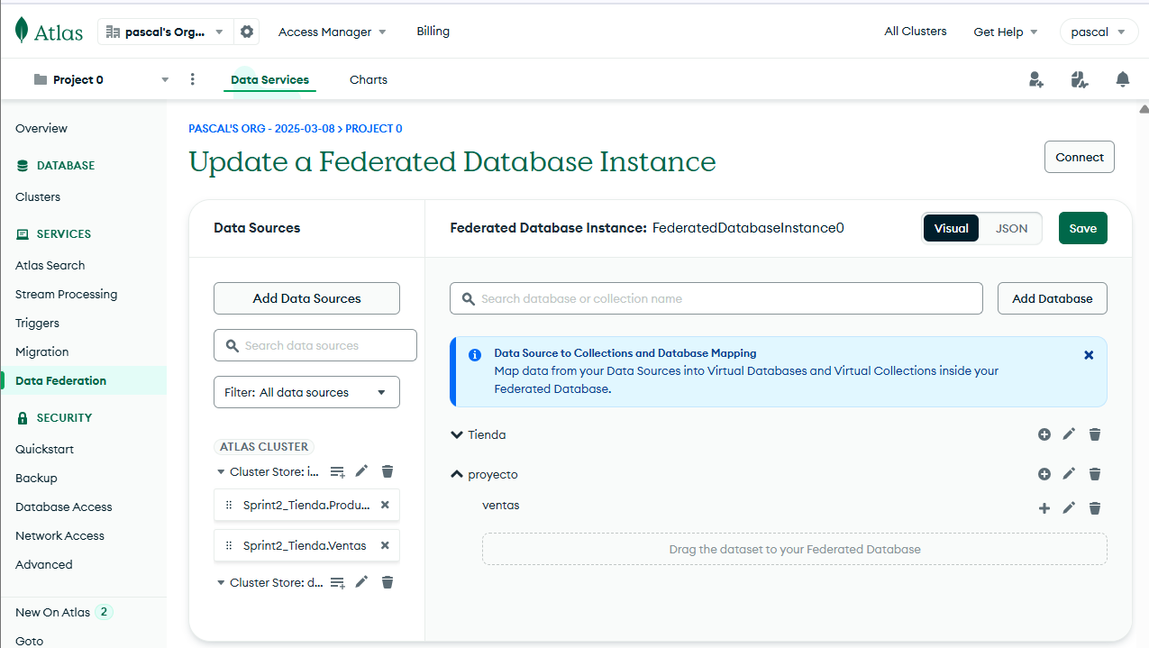

● Crear la colección “ventas” y “videojuegos” en la base de datos “proyecto” del Data Lake.

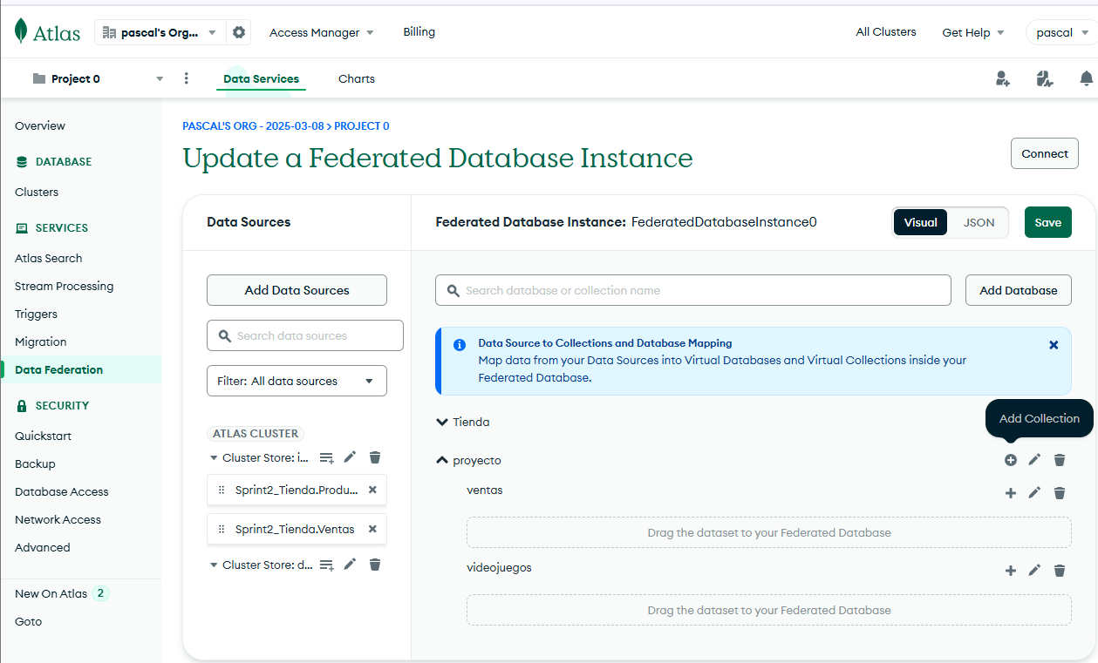

● Poner todos los datos de nuestras colecciones “ventas” y “videojuegos” a las del Data Federation.

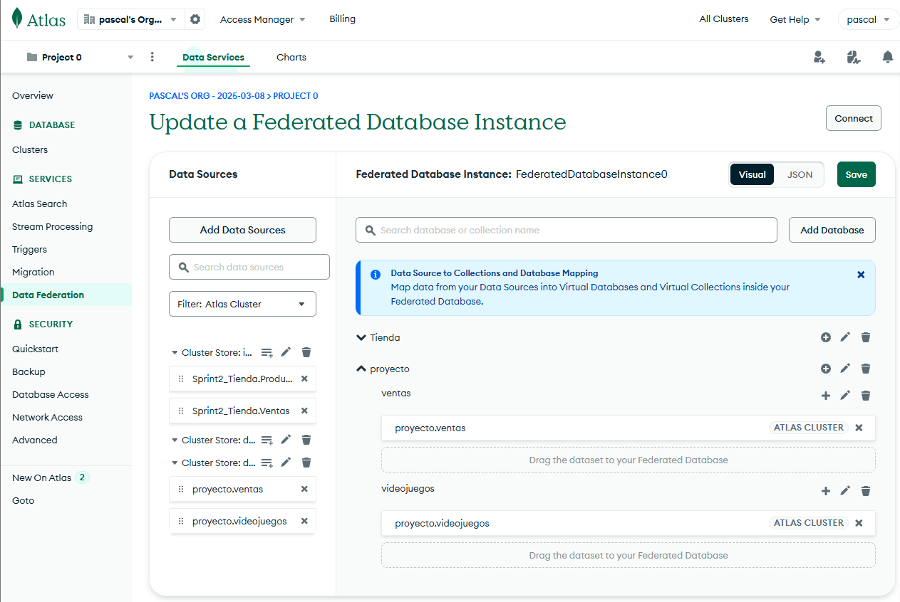

● Conectarnos desde MongoDB Compass.

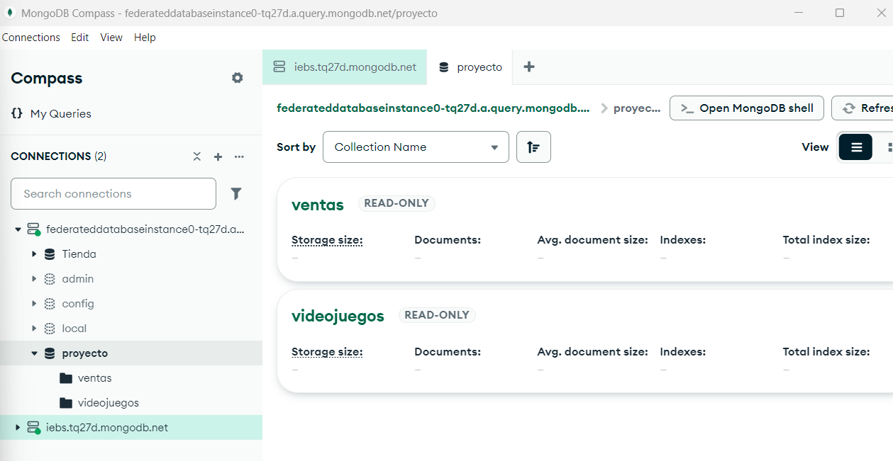

● Hacer una query a cada conjunto (ver la colección “ventas” es una concatenación de los datos que tenemos más los públicos).

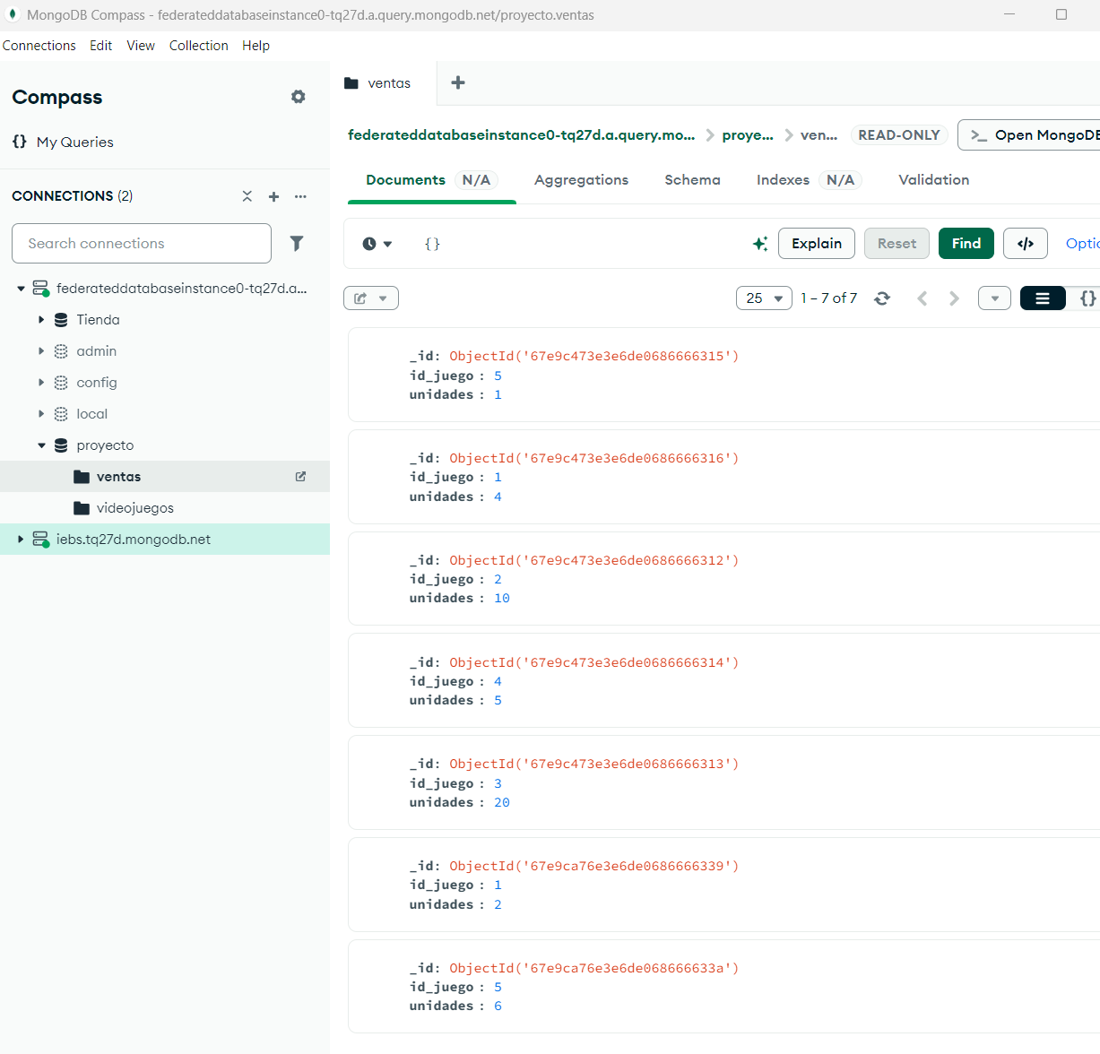

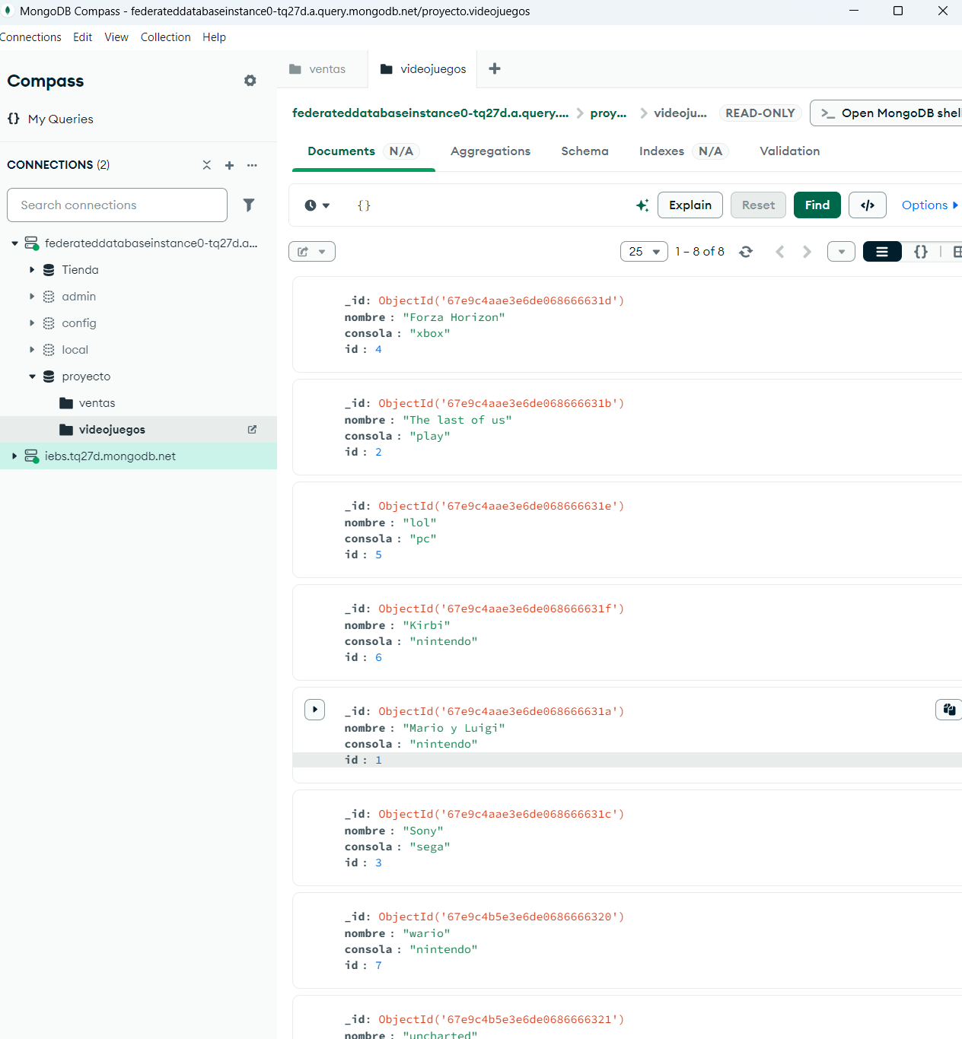

● Utilizar las operaciones disponibles en “Aggregation” de MongoDB Compass para conseguir:

○ Las unidades vendidas totales de cada juego.

○ Las unidades vendidas totales de cada consola Sobre el último apartado, algunas aclaraciones:

● El formato deseado en el resultado (hay que fijarse en los campos y en los tipos de los campos):

○ Para las unidades vendidas totales de cada juego es el siguiente: { ‘Unidades’: 100, ‘Nombre_Juego’: ‘Crash Bandicoot’, ‘Consola’: ‘Play’ }.

○ Para las unidades vendidas totales de cada juego es el siguiente: { ‘Unidades’: 200, ‘Consola’: ‘Xbox’ }

● Para conseguirlo habrá que juntar ambas colecciones en el apartado Aggregations de MongoDB Compass.

● Se quiere que cada juego aparezca una sóla vez con la suma de todas las unidades vendidas. Igual para las consolas, cada una debe aparecer sólo una vez.

